Муниципальное автономное общеобразовательное учреждение

Линдовская средняя школа

ПРИКАЗ 

01.09.2023 275-од

Об организации бесплатного горячего питания обучающихся начальной школы в 2023-2024 году

На основании приказа Управления образования и молодежной политики администрации городского округа город Бор от 28.08.2020 № 61 1-0 «Об организации питания обучающихся в муниципальных образовательных учреждениях г.о.г.Бор» с целью учета детей, получающих бесплатное горячее питание

Приказываю:

1. Организовать бесплатное горячее питание (завтраки) обучающихся 1-4 классов, обучающимся по основным образовательным программам начального общего образования (Приложение 1
2. Организовать бесплатное горячее питание (завтраки) обучающихся 1- 4 классов, обучающихся по адаптированной образовательной программе начального общего образования (Приложение 1)

З. Назначить Павлову Е. С., воспитателя, ответственной за общее руководство по организации питания обучающихся в школьной столовой.

1. Павловой ЕС.
   * ежедневно осуществлять мониторинг организации питания обучающихся 1-4 классов;
   * ежедневно осуществлять контроль за соблюдением графика питания, своевременностью подачи сведений о питающихся в школьную столовую;
   * осуществлять контроль соблюдения примерного меню, согласованного с ТО Роспотребнадзора по Нижегородской области, по ассортименту блюд и объему порций.
2. Классным руководителям 1-4 классов:

 организовать бесплатное горячее питание обучающихся своего класса, согласно списка

* + ежедневно вести табель учета детей, получающих бесплатное горячее питание согласно Приложения № 3
  + В срок до 1 числа каждого месяца сдать табель учета детей Павловой ЕС.

Контроль за исполнением приказа оставляю за собой.

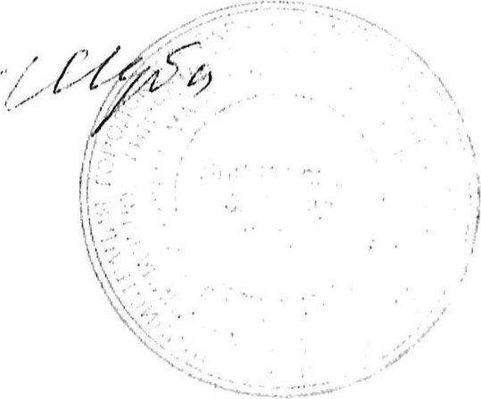Директор Е.В.Шу6ина

